Přesná měření, měření stálost parametrů laboratorních zdrojů
1) Seznamte se se základním ovládáním laboratorního zdroje MOTECH PPS-2017 a 8½ místného multimetru Agilent 3458 .
2) Navrhněte jednoduchý obslužný program pro cyklické měření výstupního napět laboratorního zdroje.
3) Získaná data statisticky zpracovávejte a současně dynamicky zobrazujte pomocí vhodného grafu.
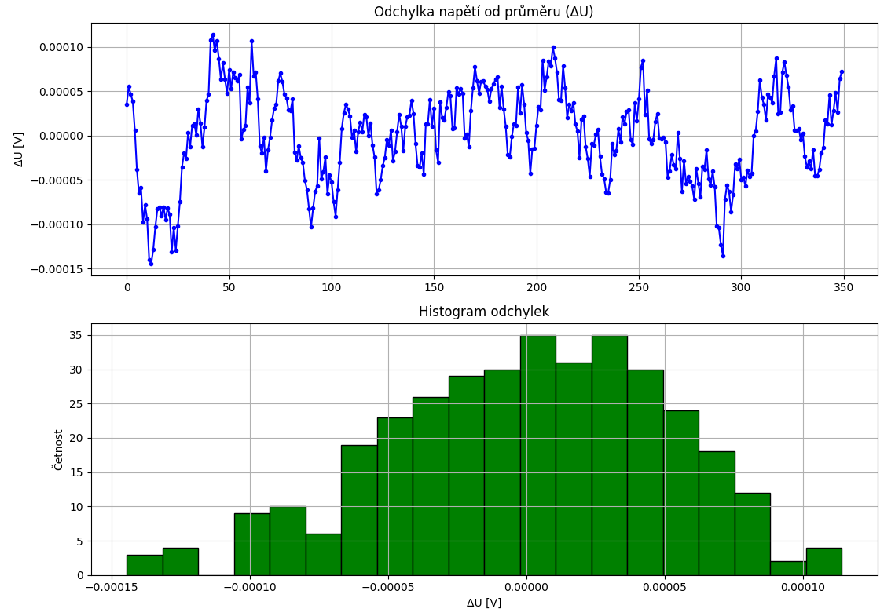
Vypracování:

Vyhodnocení měření:
Nastavená hodnota (ideál): 5.00000 V
Naměřený průměr: 5.01311 V
Absolutní chyba průměru: +0.01311 V
Relativní chyba průměru: +0.26224 %
Maximální chyba vzorku: +0.26452 %
Směrodatná odchylka šumu: 5.07e-05 V
Standardní nejistota (Typ A): 2.71e-06 V

Závěr
V rámci laboratorního měření bylo měřeno napětí na odporové zátěži o hodnotě 4 Ω, se zdrojem MOTECH PPS-2017 a multimetrem Agilent 3458. Měřící program v jazyce python nejprve provede inicializaci a nastavení přístrojů, před samotným měřením je nastavený určitý časový interval, během kterého se zátěž tepelně ustálí. Bez tohoto ustálení histogram vykazoval dvě lokální maxima a nepodobal se normálnímu rozdělení. Dále program započne měření napětí na zátěži v časových intervalech, od stého měření začne v reálném čase vykreslovat odchylku a histogram. Na závěr měření jsou data uloženy do souboru typu csv a jsou z nich vyhodnoceny statistické údaje. Z přiložených grafů je jasně vidět, že po teplotním ustálení zátěže se napětí drží v úzkém pásmu a výsledný histogram odchylek už tvoří normální Gaussovu křivku bez původního driftu. Vypočítaný průměr činí 5,013 V, což ukazuje na mírnou systematickou odchylku zdroje 0,26 % oproti nastaveným 5 V. Samotný šum zdroje je ale minimální, protože směrodatná odchylka se pohybuje jen kolem 50 µV. Díky velkému počtu vzorků navíc standardní nejistota vyšla pouhých 2,7 µV. Měření je tak i přes tento drobný posun napětí velmi spolehlivé a stabilita zdroje je pro laboratorní praxi naprosto dostatečná.

